Analýza zverejňovania informácií na internetových stránkach nemocníc

Rastislav Kováčik, INEKO, 9.7.2012
Táto analýza bola napísaná v rámci projektu Monitoring transparentnosti v sektore zdravotníctva, ktorý finančne podporili Bayer, Dôvera zdravotná poisťovňa, Siemens, GSK, Novartis, Sanofi.

Nemocnice na Slovensku každý rok obstarávajú tovary a služby za stovky miliónov EUR, ktoré z veľkej časti pochádzajú z verejného zdravotného poistenia. V rámci spoločného projektu inštitútu INEKO a Transparency International Slovensko (TIS) zameraného na monitoring transparentnosti v sektore zdravotníctva sme sa preto rozhodli pozrieť na to, aké informácie o sebe a o procese obstarávania nemocnice zverejňujú na svojich internetových stránkach.

Z hľadiska zverejňovania informácií je dôležité identifikovať tie nemocnice, ktoré sú založené výlučne „povinnými osobami“ (ministerstvom, VÚC, mestom, obcou) podľa §2, odsek (3) Zákona o slobodnom prístupe k informáciám, č. 211/2000 a teda majú podľa tohto zákona povinnosť niektoré informácie zverejňovať. V analýze sme sa preto sústredili najmä na tieto nemocnice.

Identifikácia nemocníc ktoré sú povinnými osobami

Najkompletnejší zoznam nemocníc sme našli na stránke Národného centra zdravotníckych informácií. Zoznam je z januára 2011 a obsahuje prevažne kontaktné informácie. Pre potreby našej analýzy však chýbajú veľmi dôležité informácie o spôsobe zriadenia, resp. zriaďovateľoch/zakladateľoch/akcionároch/spoločníkoch nemocnice. Tieto informácie sme teda museli zisťovať z iných zdrojov:

- Ministerstvo zdravotníctva SR
Na stránke ministerstva sa nachádzajú nasledujúce zoznamy, ktoré nám pomohli identifikovať približne 2/3 z nemocníc, ktoré sú povinnými osobami. Ide najmä o univerzitné, fakultné nemocnice, národné ústavy a centrá.

- Zoznam organizácií v pôsobnosti MZ SR a ich zástupcov
- Zoznam štatutárnych orgánov akciových spoločností, ktorých 100 % akcionárom je MZSR
- Zoznam riaditeľov neziskových organizácií, ktorých zakladateľom (spoluzakladateľom) je MZ SR a ich zástupcov.

Ministerstvo zdravotníctva SR sme oslovili aj so žiadosťou o informáciu. Požiadali sme ich, aby nám napísali, či nemocnice, ktoré majú formu neziskovej organizácie a ich zakladateľom je Ministerstvo zdravotníctva, musia povinne na svojich internetových stránkach zverejňovať zmluvy, objednávky a faktúry. Od ministerstva sme dostali takúto odpoveď. Či musia spomínané nemocnice údaje na svojej internetovej stránke zverejňovať, sme sa teda nedozvedeli.

- Štatistický register organizácií
Register ponúka informácie o právnej forme organizácie a jej vlastníctve. Pre potreby našej analýzy sú však údaje z tohto registra niekedy zavádzajúce a je potrebné ich overovať z ďalších zdrojov. Je totiž bežné, že nemocnice, ktoré sú podľa tohto zoznamu „štátne“ nie sú povinnými osobami a naopak, nemocnice označené ako „súkromné tuzemské“ povinnými osobami sú. Zistili sme, že ak je nemocnica podľa tohto registra:
- príspevková organizácia – nemocnica je povinnou osobou
- nezisková organizácia – treba pátrať ďalej v Registri neziskových organizácií (pozri nižšie), ktorý zabezpečuje Ministerstvo vnútra SR
- spoločnosť s ručením obmedzeným, resp. akciová spoločnosť - treba pátrať ďalej v Obchodnom registri (pozri nižšie), ktorý spravuje Ministerstvo spravodlivosti SR

- Register neziskových organizácií
Podľa tohto registra sa dá zistiť zakladateľ neziskovej organizácie. Ak zakladateľ neziskovej organizácie, resp. jeho spoluzakladatelia sú výlučne povinné osoby (ministerstvo, VÚC, obec, mesto), nemocnica je povinnou osobou.

- Obchodný register
Podľa tohto registra sa dajú zistiť informácie o akcionároch (v prípade a.s.), resp. spoločníkoch (v prípade s.r.o.). Ak sú akcionári, resp. spoločníci povinné osoby, nemocnica je povinnou osobou.

Príklady:

- Nemocnica s poliklinikou Brezno, n.o.:
Podľa štatistického registra organizácií je vlastníctvo nemocnice štátne, čo naznačuje, že nemocnica je povinnou osobou. Podľa registra neziskových organizácií sa však dá zistiť, že nemocnica má nasledujúcich zakladateľov (Ministerstvo zdravotníctva SR, Združenie zamestnancov NsP Brezno, Petrochema a.s., Mesto Brezno, Železiarne Podbrezová a.s.) Keďže zakladateľmi nemocnice sú aj osoby, ktoré nie sú povinnými osobami, nemocnica nie je povinnou osobou.
- Nemocnica s poliklinikou Partizánske, n.o.:
Podľa štatistického registra organizácií ide o vlastníctvo združení, politických strán a cirkví, čo naznačuje, že nemocnica nie je povinnou osobou. Podľa registra neziskových organizácií je však jediným zakladateľom Mesto Partizánske a teda nemocnica je povinnou osobou.
- Nemocnica Snina, s.r.o. :
Podľa štatistického registra organizácií je druh vlastníctva „súkromné tuzemské“, čo naznačuje, že nemocnica nie je povinnou osobou, ale podľa obchodného registra je jediným spoločníkom Mesto Snina z čoho vyplýva, že nemocnica povinnou osobou je.
- Nemocnica s poliklinikou Dunajská Streda, a.s. :
Podľa štatistického registra je druh vlastníctva „súkromné tuzemské“, čo naznačuje, že nemocnica nie je povinnou osobou. V tomto prípade nám ani obchodný register nepomohol, pretože tam sa o akcionároch nedozvieme nič. Bolo pravdepodobné, že nemocnica má viac akcionárov, pretože ak by bol len jeden akcionár, vo výpise by to bolo uvedené. Na internete sa nám podarilo nájsť informácie, že majoritným akcionárom je Trnavský samosprávny kraj (99,21%) a minoritným mesto Dunajská streda (0,79%). Nemocnica teda je povinnou osobou.

Treba ešte uviesť, že slovenský Zákon o slobodnom prístupe k informáciám veľmi nešťastne viaže povinnosť právnických osôb sprístupňovať informácie na spôsob ich založenia. Povinnosť sprístupňovať informácie majú len tie nemocnice, ktoré boli založené výlučne ministerstvom, VÚC, resp. obcou. Na zmeny, ktoré nastanú po založení, resp. na ostatné znaky (spôsob vzniku a zániku, kreovanie orgánov, účel, existencia štátneho dohľadu a pod.) sa neprihliada. V praxi tak dochádza k zaujímavým situáciám, keď napr. Národný endokrinologický a diabetologický ústav n.o., ktorého zakladateľmi sú Ministerstvo zdravotníctva SR a jedna fyzická osoba (MUDr. Alena Záhoráková), nie je povinnou osobou a nemusí tak sprístupňovať informácie (a aj to čiastočne využíva, pretože na svojej stránke nezverejňuje žiadne zmluvy, objednávky, faktúry, pričom len niektoré novšie zmluvy zverejňuje v Centrálnom registri zmlúv).

Vyššie uvedeným spôsobom sa nám podarilo identifikovať 58 nemocníc (skupina A), ktoré sú podľa nášho názoru povinnými osobami a pozreli sme sa (v období od 6.6.2012 do 19.6.2012) na to ako zverejňujú:

- informácie o spôsobe zriadenia nemocnice
- informácie o postupe pri žiadaní o informácie
- zmluvy, faktúry, objednávky

Pre porovnanie sme vybrali ďalších 34 nemocníc (skupina B), ktoré povinnými osobami podľa nášho názoru nie sú a sledovali sme zverejňovanie vybraných informácií aj na ich internetových stránkach.

- Informácie o spôsobe zriadenia nemocnice:

Zverejňovanie informácií o spôsobe zriadenia, resp. zriaďovateľoch nemocnice je dôležité pre posudzovanie toho, či je nemocnica povinnou osobou a podlieha tak Zákonu o slobodnom prístupe k informáciám. Z úvodu, ale aj z príkladov, ktoré uvádzame nižšie je jasné, že zisťovanie týchto informácií nie je jednoduché a preto má povinnosť, ktorá vyplýva nemocniciam zo zákona veľký význam. Naša skúsenosť ukazuje, že hoci nemocnice tieto informácie z väčšej časti zverejňujú, nájsť ich na stránke je niekedy problém. Informácie sa nachádzajú na rôznych miestach (v sekcii „O nemocnici“, v Histórii, v samostatných .pdf dokumentoch, výročných správach, v zriaďovacích listinách). Pri analýze sme zistili, že nemocnice veľmi často zverejňujú veľké množstvo podrobných, ale málo užitočných informácií o svojej histórii.

Prekvapilo nás, že je približne tretina nemocníc v skupine A, ktoré túto povinnosť nedodržujú. Ťažko povedať, či je to len nepochopenie dôležitosti tejto informácie, alebo zámer (ak návštevník stránky nemocnice nevie zistiť, či je nemocnica povinnou osobou, nevie posúdiť, aké informácie musí zverejňovať, resp. či si informácie môže od nemocnice vyžiadať). Až tretina nemocníc z tejto skupiny, ktoré na stránke nemajú informácie o spôsobe zriadenia, nezverejňuje aj ďalšie povinne zverejňované informácie.

 | Dá sa zistiť či nemocnica je povinnou osobou | Dá sa zistiť či nemocnica je povinnou osobou  (ale chýbajú niektoré údaje)* | Nedá sa zistiť či nemocnica je povinnou osobou
Skupina A | 27 nemocníc (47 %) | 11 nemocníc (19%) | 20 nemocníc (34%)
Skupina B | 18 nemocníc (53%) | 6 nemocníc (18%) | 10 nemocníc (29%)
* najčastejšie čísla zriaďovacích listín, resp. čísla rozhodnutí o zmene zriaďovacích listín

Príklady:

- Nemocnica s poliklinikou Prievidza so sídlom v Bojniciach - veľmi dobre spracovaná informácia vo forme podstránky v sekcii informácií o nemocnici, presná, stručná
- Fakultná nemocnica s poliklinikou Nové Zámky - veľmi dobre spracovaná informácia vo forme dokumentu na stiahnutie, ktorý obsahuje aj ďalšie povinne zverejňované informácie
- Univerzitná nemocnica Martin - zverejnená kópia zriaďovacej listiny
- Univerzitná nemocnica L. Pasteura Košice – pre tých, čo sa radi hrajú, máme malú úlohu, skúste v tomto bludisku informácií nájsť informáciu o zriadení. (Riešenie)
- Psychiatrická nemocnica Philippa Pinela Pezinok - informácia je priamo na hlavnej stránke nemocnice, pomenúva zriaďovateľa, právnu formu nemocnice, ale chýba číslo zriaďovacej listiny
- Psychiatrická nemocnica Veľké zálužie - informácia je v sekcii História, ale cez informácie o výmene okien sa dá dopracovať ku zriaďovateľovi a právnej forme, chýba číslo zriaďovacej listiny
- Dolnooravská nemocnica s poliklinikou MUDr. L. N. Jégého Dolný Kubín - naozaj veľa informácií o histórii nemocnice, ale informácie o spôsobe zriadenia chýbajú

- Informácie o postupe pri žiadaní o informácie

V prípade ak je nemocnica povinnou osobou musí podľa Zákona o slobodnom prístupe k informáciám na svojich stránkach zverejniť postup, ako možno žiadať o informácie (miesto, čas a spôsob podania žiadosti, miesto, lehota a spôsob podania opravného prostriedku, sadzobník úhrad za sprístupňovanie informácií a pod.). Podľa našej analýzy len 20 nemocníc (34%) zo skupiny A má túto informáciu na svojich internetových stránkach, čo znamená, že takmer 2/3 nemocníc túto svoju povinnosť ignoruje. Absencia týchto informácií nie je z pohľadu žiadateľa o informácie neprekonateľnou prekážkou, ale v prípade ak je dobre spracovaná dokáže žiadateľovi ušetriť veľa času. Rovnako ako pri informáciách o spôsobe zriadenia je niekedy ťažké túto informáciu na stránkach nájsť.

 | Informácia sa na stránke nachádza | Informácia sa na stránke nenachádza
Skupina A | 20 nemocníc (34%) | 38 nemocníc (66%)
Skupina B | 2 nemocnice (6%) | 32 nemocníc (94%)

Príklady:

- Fakultná nemocnica Trenčín - samostatná pekne spracovaná podstránka, ktorá je prístupná priamo z navigácie na hlavnej stránke
- Fakultná nemocnica s poliklinikou F. D. Roosevelta Banská Bystrica - priamo z hlavnej stránky odkaz na dokument, ktorý postup upravuje (škoda len, že v nemocnici si nevšimli, že je 21. storočie, a že žiadosť sa dá podať písomne aj e-mailom, nielen faxom).
- Univerzitnej nemocnice L. Pasteura Košice - skúste spomínané informácie nájsť na tejto stránke (informácia tam naozaj je).

Zaujímavé je, že aj v skupine B sme našli dve nemocnice, ktoré túto informáciu na svojej stránke mali:

- Psychiatrická nemocnica Michalovce, n.o. - spoluzakladateľom je Ministerstvo zdravotníctva SR
- Nemocnica s poliklinikou Trebišov, a.s. - akcionárom nemocnice bol do minulého roku aj Košický samosprávny kraj)

- Zverejnenie zmlúv, objednávok, faktúr

Zmyslom zverejňovania týchto informácií je umožniť občanom kontrolu pri použití verejných zdrojov. Treba ešte podotknúť, že to nemusí byť vždy ten najlepší spôsob kontroly zo strany verejnosti. V prípade, že trh je dostatočne konkurenčný a nedochádza k neefektívnemu použitiu zdrojov, zverejňovanie týchto dokumentov môže spôsobovať problémy. V zdravotníctve však často dochádza k plytvaniu a korupcii, preto je zverejňovanie týchto informácii jedným z riešení ako takéto správanie odhaliť a obmedziť.

Z analýzy vyplynulo, že v skupine A nemocnice z väčšej časti túto povinnosť spĺňajú. Informácie zverejňujú tak, že sa dajú na stránke ľahko vyhľadať. Často sú dostupné priamo z hlavnej stránky a odkaz na ne je v hlavnej navigácii. Z tých nemocníc, ktoré povinnosť nespĺňajú, tvoria väčšinu tie, ktoré majú právnu formu neziskovej organizácie. V skupine A je 12 nemocníc (21%), ktoré majú formu neziskovej organizácie a iba jedna z nich zverejňuje na svojej stránke zmluvy, objednávky, faktúry a novšie zmluvy aj v Centrálnom registri zmlúv (ide o Nemocnicu s poliklinikou Ilava, n.o.). Ostatné neziskové organizácie z tejto skupiny svoje povinnosti nedodržujú.

Ak však majú zverejnené informácie slúžiť svojmu účelu, nie je dôležité len samotné zverejňovanie, ale aj forma (teda ako sa dá so zverejnenými informáciami pracovať). V tomto sa nemocnice výrazne líšia. Mnohé nemocnice formálne svoju povinnosť plnia, akoby však nechápali zmysel tejto povinnosti. V informáciách sa nedá vyhľadávať, nedajú sa triediť, názvy jednotlivých dokumentov obsahujú nevysvetlené skratky, alebo len nič nehovoriace čísla. Nájsť v takto zverejnených informáciách konkrétnu zmluvu, objednávku, faktúru, alebo dodávateľa, sa dá len ťažko.

V skupine A nás zaujala ešte jedna drobnosť, ktorá ale podľa nás ukazuje, že nemocnice chápu zverejňovanie informácií len ako zbytočnú povinnosť a nie ako dôležitú službu. Väčšina nemocníc zverejňuje svoje novšie zmluvy v Centrálnom registri zmlúv, ale odkaz, resp. linka na tieto zmluvy na stránke nemocnice často chýba (ideálne aj s údajmi o nemocnici, ako napr. IČO, resp. presmerovanie priamo na údaje o nemocnici). Pritom je to veľmi jednoduché a návštevníkovi, ktorý tieto informácie vyhľadáva, by to veľmi uľahčilo prácu.

V skupine B je zverejňovanie týchto informácií skôr výnimočné. Ak sa údaje na stránke nachádzajú, ide väčšinou o nemocnice, ktoré majú právnu formu neziskovej organizácie. Je možné, že ide o nemocnice, kde došlo k predaju, resp. zmene vlastníkov.

 | Informácia sa na stránke nachádza | Informácia sa na stránke nenachádza
Skupina A
Zmluvy | 42 nemocníc (72%) | 16 nemocníc (28%)
Objednávky | 41 nemocníc (71%) | 17 nemocníc (29%)
Faktúry | 39 nemocníc (67%) | 19 nemocníc (33%)
Skupina B
Zmluvy | 6 nemocníc (18%) | 28 nemocníc (82%)
Objednávky | 3 nemocnice (9%) | 31 nemocníc (91%)
Faktúry | 3 nemocnice (9%) | 31 nemocníc (91%)

Príklady dobrého zverejňovania (informácie sú v hlavnej navigácii, jednoznačne pomenované):

- Fakultná nemocnica Trenčín
- Fakultná nemocnica Trnava
- Psychiatrická nemocnica Prof. Matulaya Kremnica

Príklady horšieho zverejňovania:

- Fakultná nemocnica s poliklinikou Nové Zámky - v hlavnej navigácii tieto informácie nie sú, sú pod banerom s názvom „Verejné obstarávanie“, pričom faktúry a objednávky sú v časti „Zmluvy VO“
- Detská fakultná nemocnica Košice - informácie o zmluvách, objednávkach a faktúrach sú v kategórii „Novinky, aktuality“
- Fakultná nemocnica Nitra - informácie sú v sekcii „Management“
- Národný ústav reumatických chorôb Piešťany - k informáciám o faktúrach a objednávkach sa musíte preklikať cez Verejné obstarávanie/ informácie sprístupnené podľa zákona 211/2000/ informácie sprístupnené podľa § 58

Príklady veľmi zlého zverejňovania (z hľadiska použitia obsahu zverejňovaných informácií):

- Univerzitná nemocnica Bratislava
- Zmluvy – po kliknutí na linku „Zmluvy uzavreté po 1.1.2011“ to návštevníka presmeruje na stránku Centrálneho registra zmlúv (ak si tam však chcete pozrieť zmluvy, ktoré nemocnica podpísala, ideálne je mať IČO, čo už stránka neponúka)
- Objednávky - forma zverejnenia je prakticky nepoužiteľná, nedá sa vyhľadávať, triediť, absolútne nepoužiteľné sú aj názvy jednotlivých adresárov (napr. OLVaS, MTZ) a .pdf dokumentov v rámci týchto adresárov (napr. 1sm.pdf, Obj.1.pdf)
- Faktúry - forma zverejnenia je prakticky nepoužiteľná, nedá sa vyhľadávať, triediť, absolútne nepoužiteľné sú aj názvy jednotlivých .pdf dokumentov – napr. 11002000226.pdf

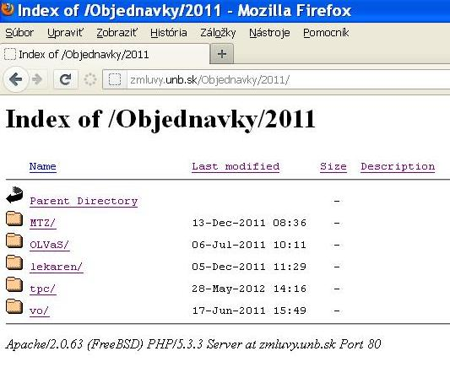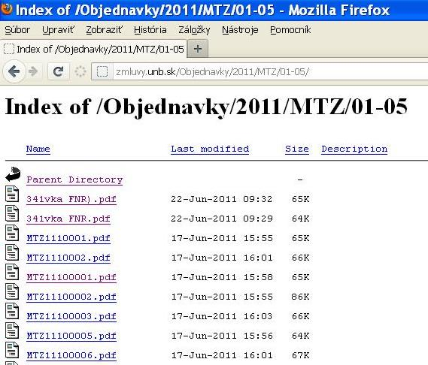

- Nemocnica Poprad, a. s.
- Zmluvy – na stránke sme vôbec nenašli staršie zmluvy, nové zmluvy sú v Centrálnom registri zmlúv, ale odkaz na to na stránke chýba
- Faktúry a objednávky - prezeranie faktúr a objednávok vyžaduje inštaláciu akéhosi bezpečnostného certifikátu. Certifikát sme si stiahli a nainštalovali, napriek tomu sa nám faktúry a objednávky nezobrazili (použili sme prehliadač Mozilla Firefox 13.0.1)

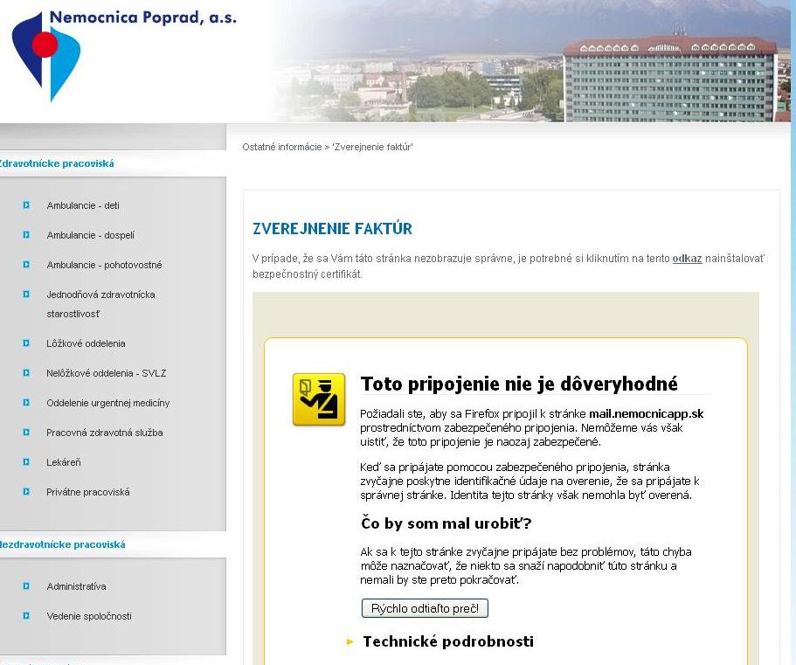

- Východoslovenský onkologický ústav a.s.
- Zmluvy – na stránke sme vôbec nenašli staršie zmluvy, stránka zabezpečuje presmerovanie na nové zmluvy, ktoré sú zverejnené na stránke Centrálneho registra zmlúv
- Faktúry a objednávky - forma zverejnenia je prakticky nepoužiteľná, nedá sa vyhľadávať, triediť, absolútne nepoužiteľné sú aj názvy jednotlivých .pdf dokumentov – napr. 12133.pdf

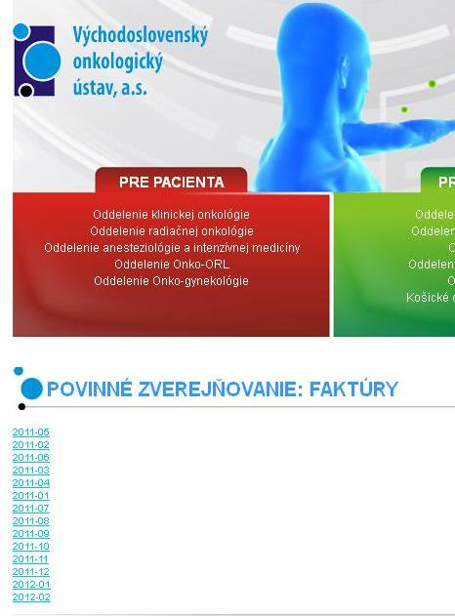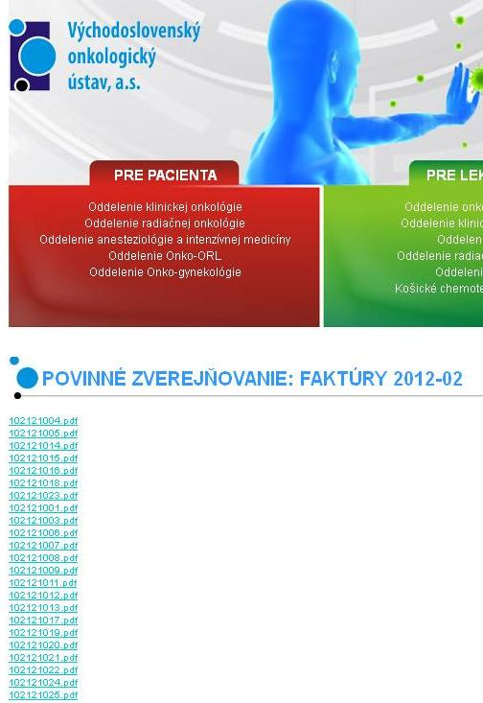

Príklady dobrého zverejňovania (z hľadiska použitia obsahu zverejňovaných informácií):

- Fakultná nemocnica Trenčín
- Zmluvy - staršie zmluvy sú zverejnené v prehľadných zoznamoch, stránka zabezpečuje presmerovanie na nové zmluvy, ktoré sú zverejnené na stránke Centrálneho registra zmlúv
- Objednávky a faktúry - dá sa vyhľadávať a triediť podľa rôznych kritérií

- Fakultná nemocnica Trnava
- Zmluvy - v starších zmluvách sa dá vyhľadávať, na nové zmluvy, ktoré sú v Centrálnom registri zmlúv, žiaľ chýba odkaz
- Objednávky a faktúry - dá sa vyhľadávať a triediť podľa rôznych kritérií

- Národné rehabilitačné centrum, špecializovaná nemocnica, Kováčová
- Zmluvy, faktúry, objednávky - dá sa vyhľadávať podľa rôznych kritérií

Závery a odporúčania:

- Pre to, aké informácie o sebe musí (z pohľadu kontroly jej hospodárenia) nemocnica zverejňovať, je určujúce to, či je povinnou osobou z pohľadu Zákona o slobodnom prístupe k informáciám
- Či je nemocnica povinnou osobou podľa Zákona o slobodnom prístupe k informáciám sa dá zistiť len z informácií o spôsobe založenia, resp. zakladateľoch – preto by nemocnice tieto informácie mali zverejňovať, resp. ich zverejňovať precíznejšie, jednoznačnejšie. Bolo by vhodné, keby informácie o tom, či je nemocnica povinná osoba, kontrolovalo a zverejňovalo na svojej internetovej stránke Národné centrum zdravotníckych informácií, resp. Ministerstvo zdravotníctva. Prekvapujúco veľa nemocníc zo skupiny povinných osôb totiž túto informáciu na stránke nemá.
- Slovenský Zákon o slobodnom prístupe k informáciám veľmi nešťastne viaže povinnosť právnických osôb sprístupňovať informácie na spôsob ich založenia. Povinnosť sprístupňovať informácie tak majú prakticky len tie nemocnice, ktoré boli založené výlučne ministerstvom, VÚC, resp. obcou. Na zmeny, ktoré nastanú po založení, resp. na ostatné znaky (spôsob vzniku a zániku, kreovanie orgánov, účel, existencia štátneho dohľadu) sa neprihliada. V tomto zmysle by bola vhodná novelizácia Zákona o slobodnom prístupe k informáciám, ktorá by nanovo definovala povinné osoby ako subjekty s prevažujúcimi charakteristickými znakmi verejného subjektu. Pri hodnotení každého subjektu by sa zvažovala miera napĺňania všeobecných znakov verejnej inštitúcie.
- Nemocnice, ktoré sú povinnými osobami, z veľkej časti povinné informácie na svojich internetových stránkach zverejňujú. Ide však veľmi často len o formálne splnenie si povinnosti. Informácie, ktoré zverejňujú, často nedokážu splniť svoj účel – kontrolu zo strany verejnosti. Vyhľadávanie v informáciách, resp. ich triedenie je často príliš zložité, resp. nemožné.
- Veľký problém so zverejňovaním povinných údajov majú najmä nemocnice, ktoré majú formu neziskovej organizácie – v tomto prípade by bolo vhodné stanovisko Ministerstva zdravotníctva SR, resp. Ministerstva spravodlivosti, či a za akých podmienok musia tieto nemocnice informácie zverejňovať.

Nemocnice, ktoré sú povinnými osobami a nezverejňujú žiadne sledované údaje:
- Centrum pre liečbu drogových závislostí Banská Bystrica, špecializovaná nemocnica
- Vojenské zdravotnícke zariadenia, a.s., špecializovaná nemocnica, Vysoké Tatry
- Nemocnica Snina, s.r.o.
- Všeobecná nemocnica s poliklinikou, n.o. (Veľký krtíš)

Nemocnice, ktoré sú povinnými osobami a nemajú zmluvy v Centrálnom registri zmlúv:
- Letecká vojenská nemocnica, a.s.
- Nemocnica s poliklinikou Myjava
- Liptovská nemocnica s poliklinikou MUDr. Ivana Stodolu Liptovský Mikuláš
- Hornooravská nemocnica s poliklinikou Trstená
- Dolnooravská nemocnica s poliklinikou MUDr. L. N. Jégého Dolný Kubín
- Kysucká nemocnica s poliklinikou Čadca (našiel som len 1 zmluvu v CRZ)
- Mestská nemocnica prof. MUDr. Rudolfa Korca, DrSc. Zlaté Moravce, všeobecná nemocnica
- Nemocnice s poliklinikami n.o. - miesto prevádzky Topoľčany
- Nemocnice s poliklinikami n.o. - miesto prevádzky Levice
- Regionálna nemocnica Sobrance, n. o. (našiel som len 1 zmluvu v CRZ)
- Regionálna nemocnica, n.o.
- Ľubovnianska nemocnica, n.o.
- Nemocnica Dr.Vojtecha Alexandra v Kežmarku n.o.
- Nemocnica s poliklinikou Sv. Lukáša Galanta, a.s.
- Nemocnica s poliklinikou Partizánske, n.o. (našiel som len 1 zmluvu v CRZ)
- Nemocnica Snina, s.r.o. (našiel som len 1 zmluvu v CRZ)
- Nemocnica s poliklinikou Dunajská Streda, a.s.
- Nemocnica Alexandra Wintera n.o.
- Všeobecná nemocnica s poliklinikou, n.o.
- Nemocnica Modra n.o.

Nemocnice, ktoré sú povinnými osobami a nemajú vlastnú internetovú stránku:
- Centrum pre liečbu drogových závislostí Košice, špecializovaná nemocnica
- Mestská nemocnica prof. MUDr. Rudolfa Korca, DrSc. Zlaté Moravce, všeobecná nemocnica
- Regionálna nemocnica Sobrance, n. o.
- Regionálna nemocnica, n.o. (Banská Štiavnica)
- Nemocnica s poliklinikou Partizánske, n.o.

